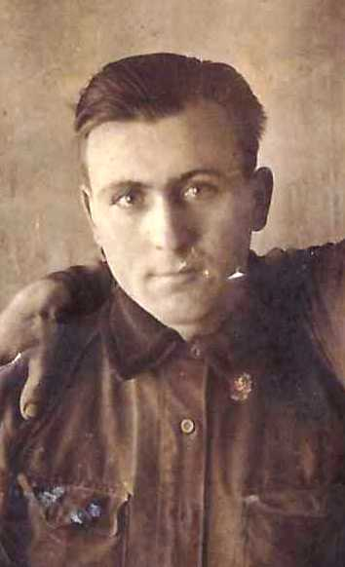

Карпов Иван Фомич
Родился в 1920 году в д.Алексеевка Ершичского района Смоленской области. Закончив 8-летку , поступил в педагогическое училище, по окончании которого вернулся на родину и стал школьным учителем. Сначала работал в Борятинской школе, затем был назначен директором Ново – Николаевской школы.
Когда район оккупировали немецко – фашистские захватчики Иван одним из первых записался в партизанский отряд и стал поистине народным мстителем. В должности начальника разведки отважно сражался в родных лесах до самого освобождения района. В книге А.Семенова «Шумел сурово Брянский лес» описан подвиг Ивана Карпова (в отряде Иван - Богатырь) за который он был награжден медалью «Партизану Отечественной войны».
Из воспоминаний бывшего партизана, Василия Ивановича Борисова: «Карпов Иван Фомич был ослепительной красоты молодой человек. Высокого роста, атлетического сложения, очень умный, честный, порядочный и самый отважный и смелый в отряде». Когда район освободили он был назначен начальником РОНО и должен был восстанавливать школы в разрушенном оккупантами районе. Но не смотря но то, что у него была «бронь», как истинный патриот своего народа, он не мог спокойно жить и мирно работать, когда его родную землю топтали немецкие сапоги (из воспоминаний его матери Карповой Феклы Никифоровны, из его слов), в январе 1944 года он записался добровольно в партизанский отряд, который был отправлен воевать с немецко – фашистскими захватчиками в КФССР. Воевал в Карелии до декабря месяца. С декабря 1944 года при соединении отряда с Красной Армией в звании младший сержант Иван Фомич продолжил свой военный путь уже в рядах Красной Армии.
24 марта 1945 года Карпов Иван Фомич в бою за Советскую Родину, верный воинской присяге, проявив геройство и мужество был убит. Похоронен в братской могиле в Польше, северо-западнее города Зарау.

